Niveaubestimmende Aufgabe zum Fachlehrplan Angewandte Digitaltechnik
Fachgymnasium

„Ampelsteuerung eines Parkhauses“
Schuljahrgang 13

Arbeitsstand: 28.04.2017

Niveaubestimmende Aufgaben sind Bestandteil des Lehrplankonzeptes für das Gymnasium und das Fachgymnasium. Die nachfolgende Aufgabe soll Grundlage unterrichtlicher Erprobung sein. Rückmeldungen, Hinweise, Anregungen und Vorschläge zur Weiterentwicklung der Aufgabe senden Sie bitte über die Eingabemaske (Bildungsserver) oder direkt an andrea.neubauer@lisa.mb.sachsen-anhalt.de

An der Erarbeitung der niveaubestimmenden Aufgabe haben mitgewirkt:
Buhlert, Henri Magdeburg
Karpe, Stefan Magdeburg
Schulze, Holger Halle (Leitung der Fachgruppe)
Vogel, Kirsten Halle

Herausgeber im Auftrag des Ministeriums für Bildung des Landes Sachsen-Anhalt:
Landesinstitut für Schulqualität und Lehrerbildung Sachsen-Anhalt
Riebeckplatz 09
06110 Halle

Die vorliegende Publikation, mit Ausnahme der Quellen Dritter, ist unter der „Creative Commons“-Lizenz veröffentlicht.

CC BY-SA 3.0 DE http://creativecommons.org/licenses/by-sa/3.0/de/

Sie dürfen das Material weiterverbreiten, bearbeiten, verändern und erweitern. Wenn Sie das Material oder Teile davon veröffentlichen, müssen Sie den Urheber nennen und kennzeichnen, welche Veränderungen Sie vorgenommen haben. Sie müssen das Material und Veränderungen unter den gleichen Lizenzbedingungen weitergeben.
Die Rechte für Fotos, Abbildungen und Zitate für Quellen Dritter bleiben bei den jeweiligen Rechteinhabern, diese Angaben können Sie den Quellen entnehmen. Der Herausgeber hat sich intensiv bemüht, alle Inhaber von Rechten zu benennen. Falls Sie uns weitere Urheber und Rechteinhaber benennen können, würden wir uns über Ihren Hinweis freuen.

Ampelsteuerung eines Parkhauses

Qualifikationsphase
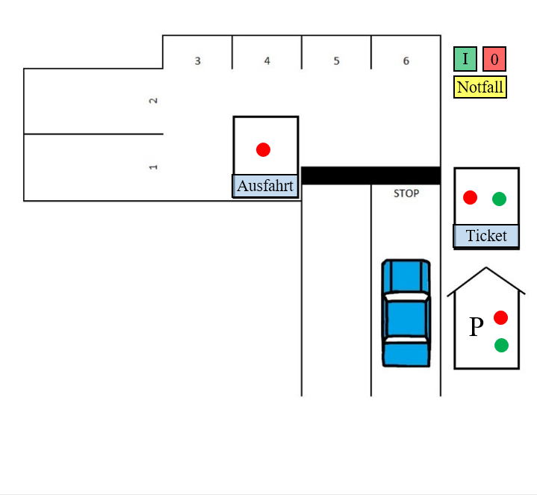
Die Ampeln eines kleinen Parkhauses mit sechs Stellplätzen (Abbildung 1) sollen mithilfe eines Steuerungssystems geschaltet werden. Eine vorhandene SPS-Steuerung für die Lüftungsanlage kann für diesen Zweck erweitert werden.
Die Parkhausbedienung erfolgt über diverse Taster. Der Taster -S0 schaltet die Parkhaussteuerung jederzeit aus und alle Ampeln erlöschen. Mit dem Taster -S1 lässt sich die Anlage einschalten und die Ampeln am Ticketautomaten und an der Ausfahrt schalten auf „Rot“. Die Ampel der Parkhausbelegung schaltet auf „Grün“.
Abbildung 1: Skizze des Parkhauses
Im Falle einer Bedarfsanforderung am Ticketautomaten (-S2 betätigt) und eines vorhandenen Stellplatzes, schaltet die Ampel am Parkscheinautomaten auf „Grün“. Die Umschaltung auf „Rot“ erfolgt nach einer angemessenen „Grünphase“. Bei Anforderung an der Ausfahrt (-S3 betätigt) erlischt nach Ablauf einer Verzögerungszeit von 5s das „Rotsignal“, die Ausfahrt ist frei und die Ampel schaltet nach Ablauf einer Verzögerungszeit, wieder auf „Rot“.
Wenn alle Stellplätze des Parkhauses belegt sind, schaltet die Ampel der Parkhausbelegung auf „Rot“ und eine Einfahrt ist erst dann möglich, wenn wieder ein Stellplatz frei wird.
Im Notfall (-S4 betätigt) schalten die Ampeln der Einfahrt und der Parkhausbelegung auf „Rot“ und die Ausfahrtampel erlischt. Ein „Normalbetrieb“ ist erst wieder nach Betätigung von -S1 möglich.

Entwickeln Sie einen Vorschlag für eine solche Parkhaussteuerung. Erstellen Sie alle Unterlagen, die für die Realisierung Ihres Vorschlags notwendig sind und begründen Sie Ihren Vorschlag umfassend und detailliert.
Realisieren Sie Ihren Vorschlag und nehmen Sie die Parkhaussteuerung in Betrieb.

Material
- Steuerungssystem (z. B. LOGO!, SPS-Steuerung)
Einordnung in den Fachlehrplan

Kompetenzschwerpunkte:
- Logische Baugruppen zur Informationsverarbeitung auswählen
- Steuerungssysteme in technische Prozesse einbinden
zu entwickelnde Schlüsselkompetenzen:
- einen Fachtext erschließen und Fachsprache anwenden
- Informationen unter Zuhilfenahme digitaler Werkzeuge präsentieren
- Strukturen und Funktionen technischer Systeme und Prozesse erkennen
zu entwickelnde fachspezifische Kompetenzen:
- logische Schaltungen zur Verarbeitung von Informationen realisieren
- technische Problemstellungen mithilfe eines Steuerungssystems lösen
Bezug zu grundlegenden Wissensbeständen:
- Speicher als Grundelemente digitaler Systeme
- Schaltwerke
- Steuerungssystem (z. B. LOGO!)

Anregungen und Hinweise zum unterrichtlichen Einsatz
Aufgrund der umfangreichen Funktionsbeschreibung dieser Aufgabe lassen sich verschiedene Schwerpunkte legen.
Die niveaubestimmende Aufgabe kann besonders zur Ausbildung oder zur Festigung der Analysekompetenz und der Erstellungs- und Gestaltungskompetenz genutzt werden.
Der Zeitumfang für die Lösung der niveaubestimmenden Aufgabe beträgt ca. vier Unterrichtsstunden.

Variationsmöglichkeiten
Diese Aufgabe kann auch zur Kompetenzbewertung verwendet werden. Hierzu sollte die Funktionsbeschreibung der Parkhaussteuerung reduziert werden.
Weitere Variationen lassen sich hinsichtlich der Umsetzung der Steuerung finden. Die Umsetzung kann durch logische Verknüpfungen erfolgen, auch in Form einer Ablaufsteuerung (GRAFCET) oder als eine rein zeichnerische Lösung.

Erwarteter Stand der Kompetenzentwicklung

Aufgabe | erwartete Schülerleistung | prozent.  Anteil
 | Die Schülerinnen und Schüler können:  - die Problemsituation analysieren und geeignete Adressen und Betriebsmittelkennzeichnungen auswählen,  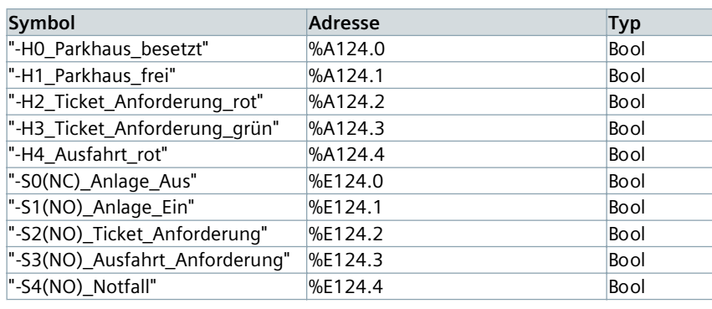 | 15 %
 | - Informationsmaterialien zur Lösung des Problems auswählen und einsetzen,  - das Steuerungsprogramm entwerfen,  - die Steuerung in Betrieb nehmen.  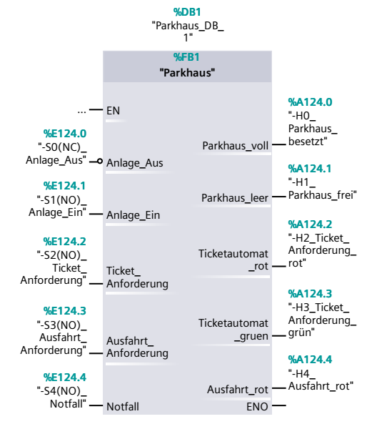 | 15 %
 | 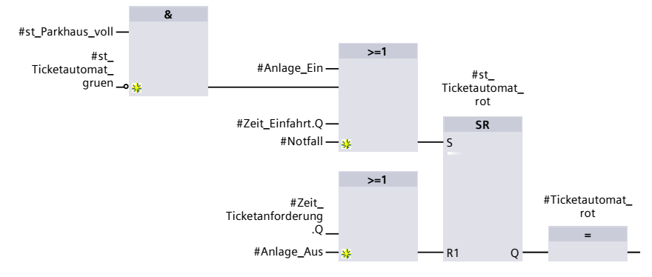  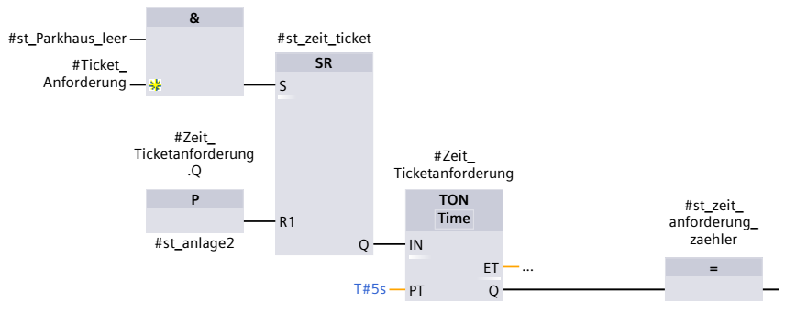  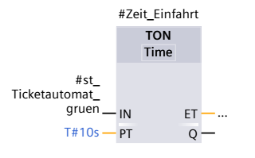  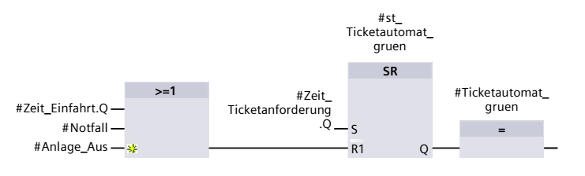  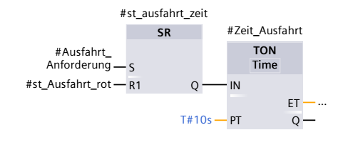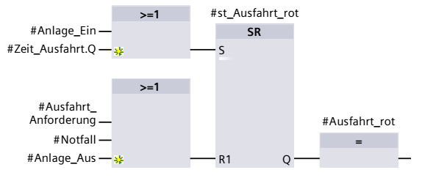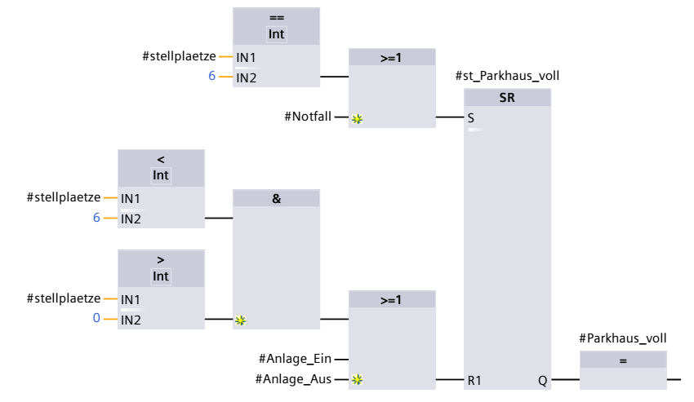  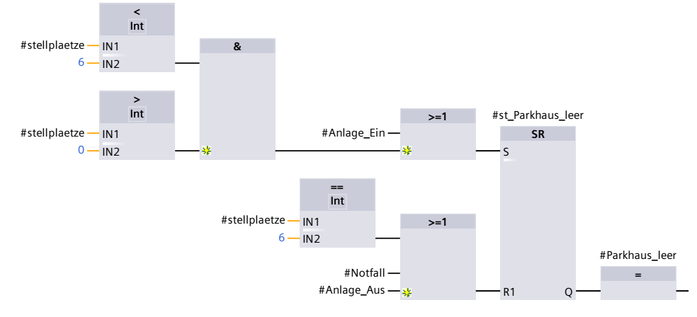  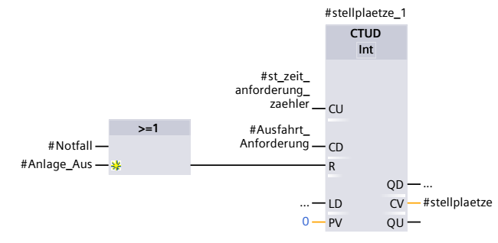 | 70 %

